**实验题目：基于UDP的网络聊天室**

1. **实验目的**
2. 掌握套接字的基本概念
3. 掌握简单的套接字编程
4. socket编程
5. **实验原理**

通过UDP实现C/S模式的网络聊天室。UDP协议的优点是传输速度快，不用建立连接，所以服务器只要创建两个线程，一个线程用于接收用户发送的数据，另一个线程用于发送数据。

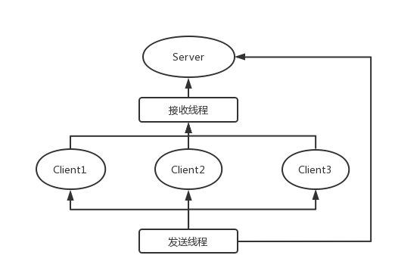

图 1 udp 多线程流程图

1. **实验内容**

实现功能：

·登录界面

·群聊

·私聊

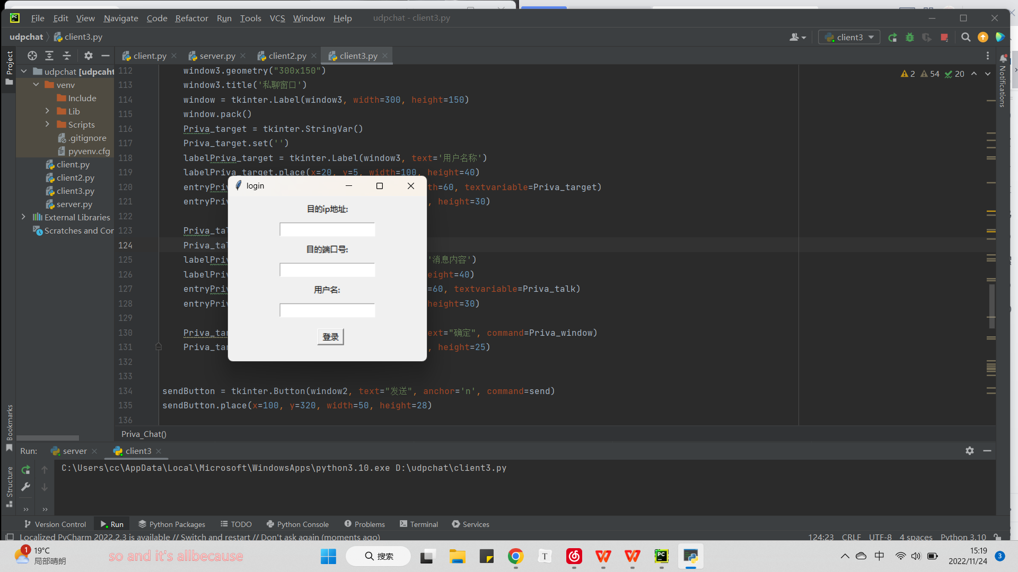

图 2 login界面

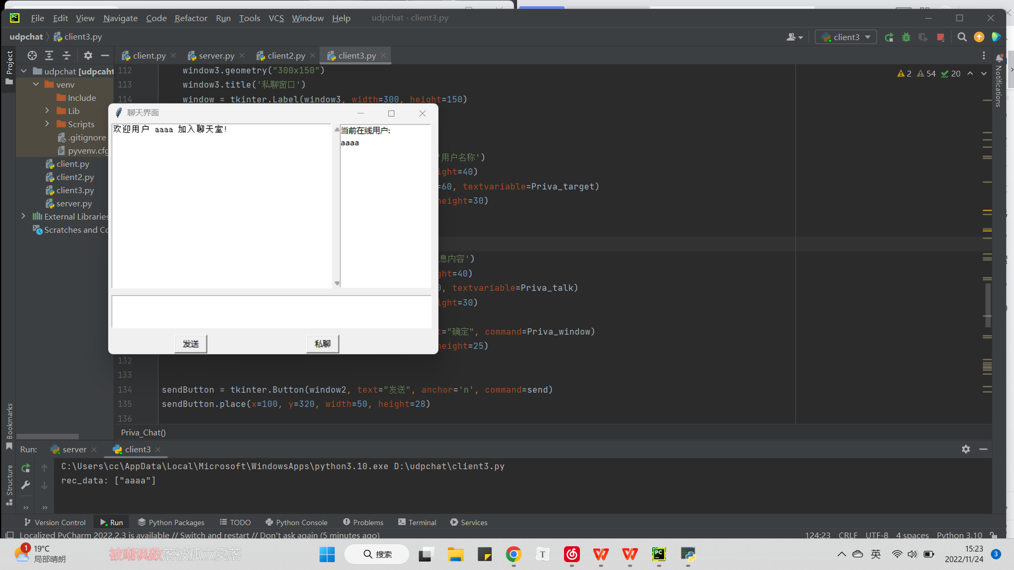

图 3 客户端1加入聊天

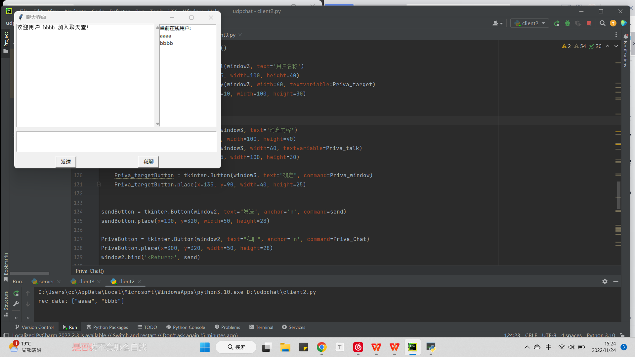

图 4 客户端2加入聊天

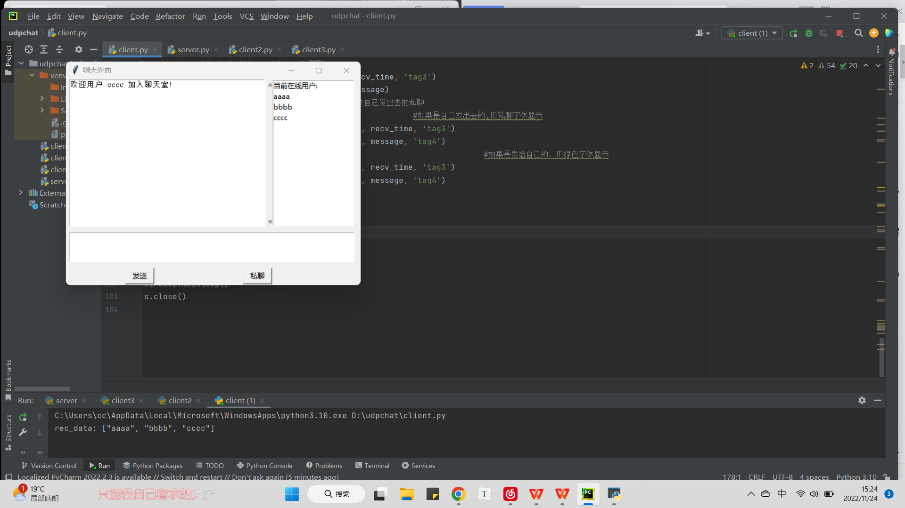

图 5 客户端3 加入聊天

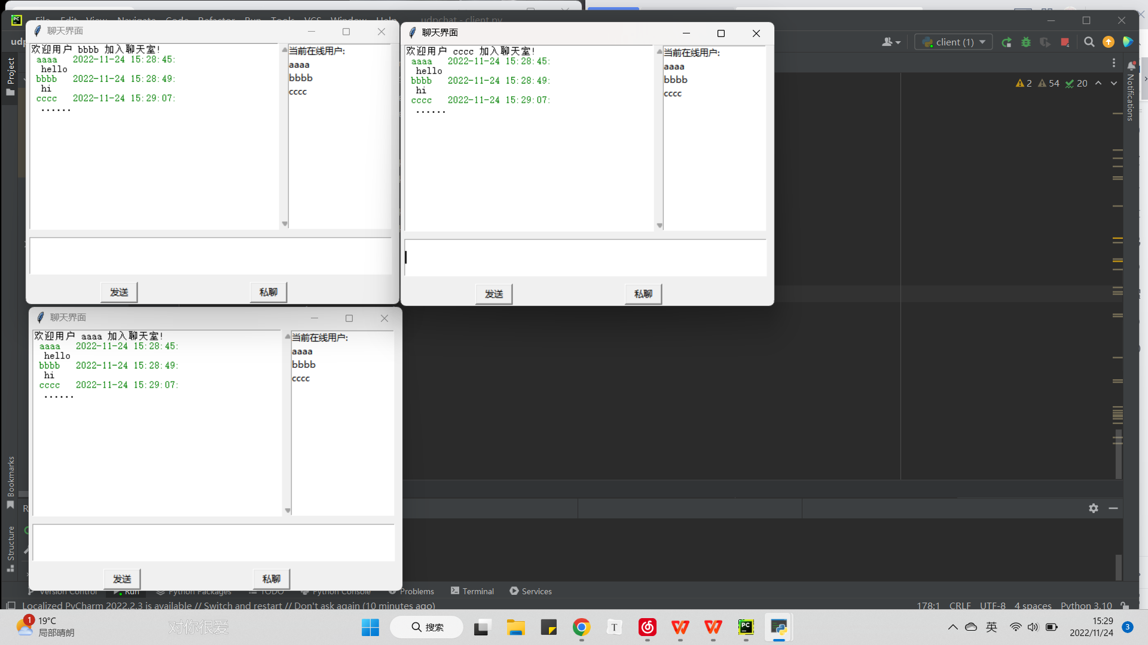

图 6 群聊功能

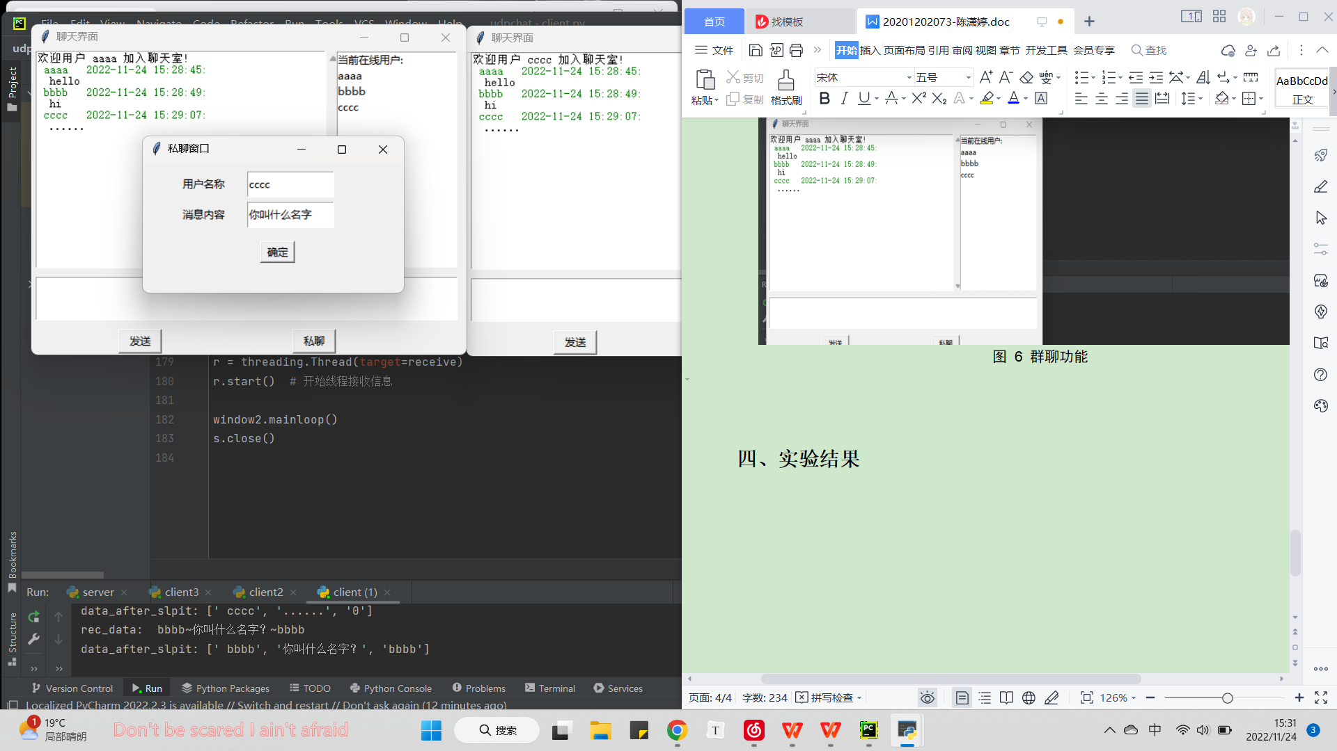

图 7 私聊窗口

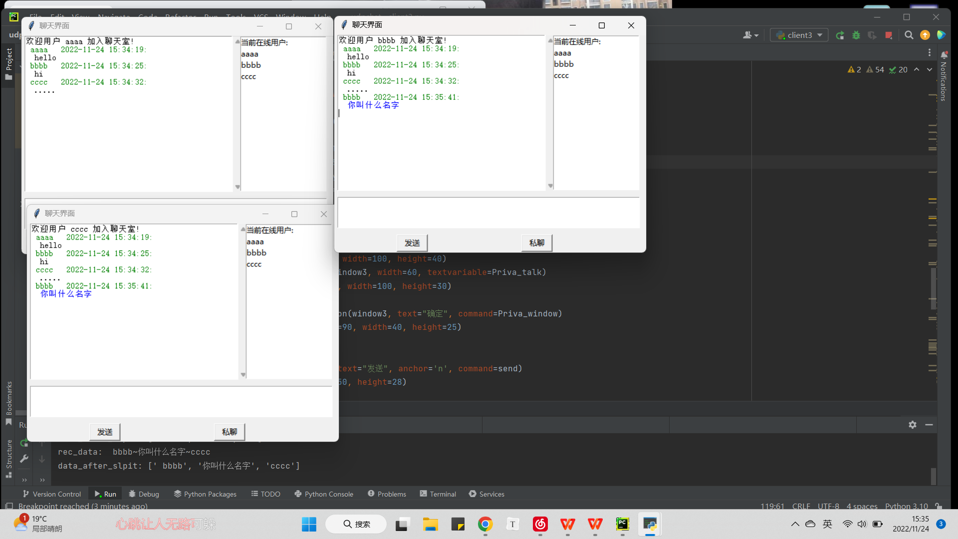

图 8 私聊后的效果

Socket部分：

